USB device升级PC端驱动安装指南

由于PC端hitools工具与单板USB接口之间通信基于liusb的应用，所以需要在PC端安装指定驱动，只需仅安装一次，不依赖hitools工具，安装步骤如下：

1.点击updtate按键，上下电，PC端设备管理器出现新设备；

- 打开 zadig_2.5.exe 文件，选择 Options->List All Devices，将 List All Devices 勾
上，如图所示；
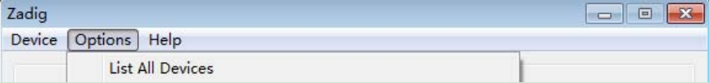

- 单板上电，在红色方框位置选择正确的设备，然后方框内选择驱动
libusbK，点击“Install Driver”或者“Replace Driver”

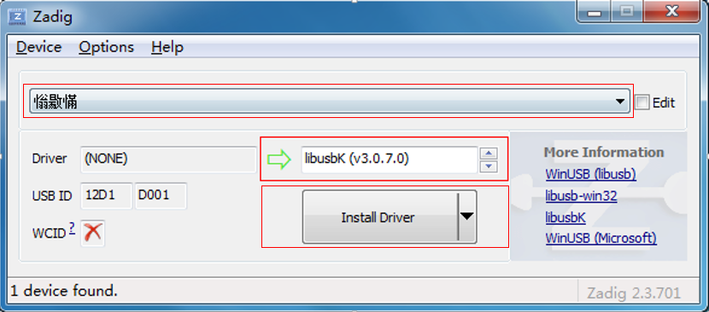

- 会出现如下对话框，在点击安装；
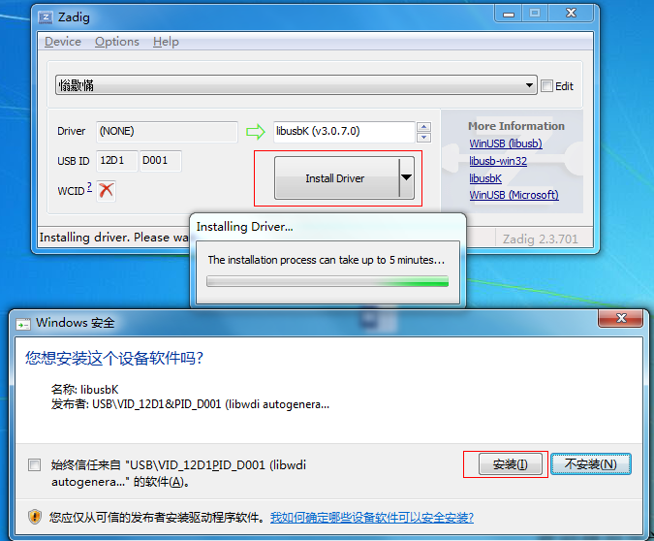
6.下图代表liusbK安装成功；

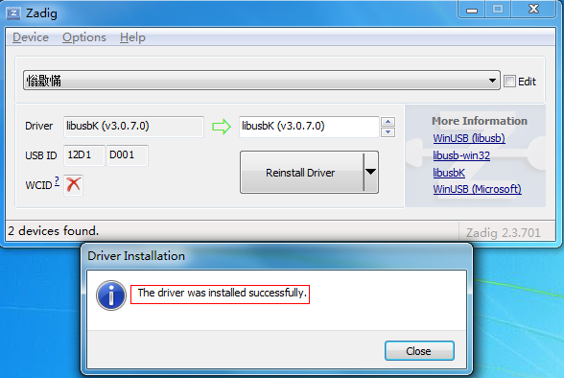

- LibusbK 安装完成之后(若方法2：此时单板已自动与主机断开连接，设备管理器已检测不到单板的存在，单板需要重新进入update模式,)，然后再安装驱动 libusb-win32，安装方法同libusbK 安装方法。
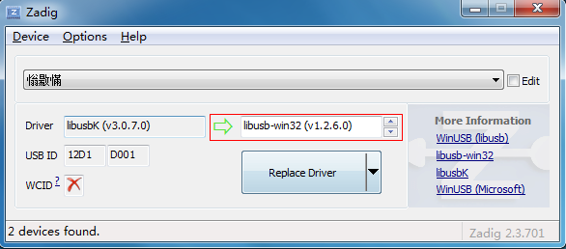

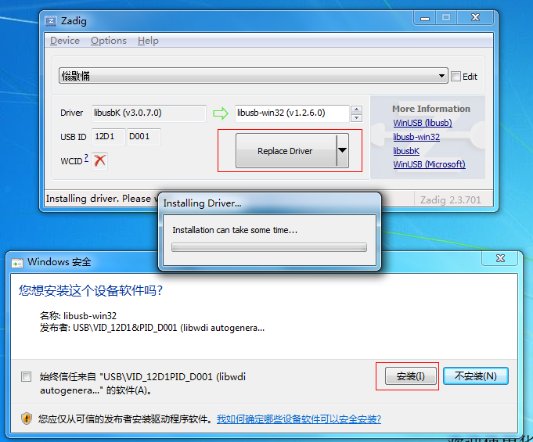

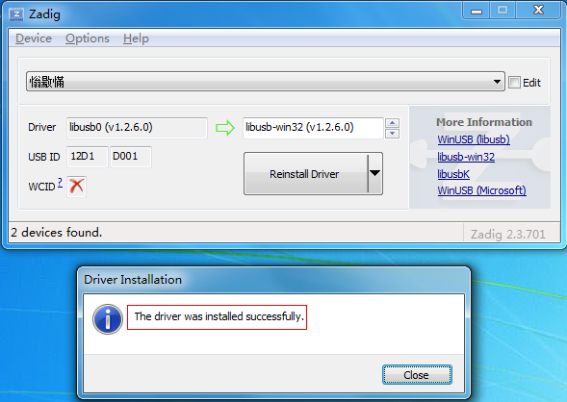

- LibusbK 和 libusb-win32 安装完成之后，打开设备管理器，单板重新进入update模式，查看驱动是否安装正确，下图为正确安装后的状态。
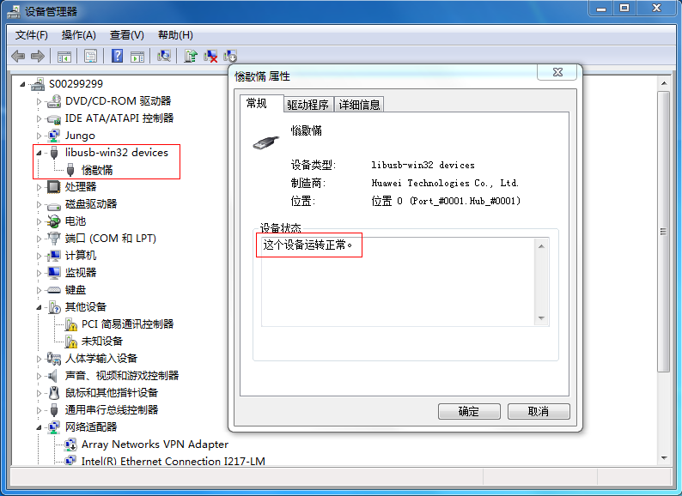

安装完之后，需要重新启动电脑，这样，就可以使用USB升级了。

